Para el inciso C) nos pide el gradiente de la temperatura en (4,0) , es decir calcular el gradiente = calcular la derivada = cambio de temperatura

tenemos que usar esta ecuación para aproximar, como estamos en un nodo de borde el $∅_{i+1}$ sera el nodo ficticio

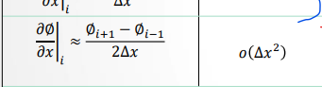

El nodo ficticio lo calculamos asi:

